Tecnorash

Se cumplen los requisitos minimos, se han seguido los colores y se han empleado las fuentes norwester y rubik (Montserrat para lo general)
-Como se ve:
Empleo para el titulo la fuente norwester 2
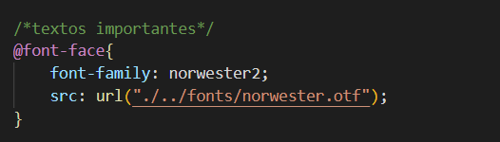

-para el fondo en el header usamos el color azul oscuro marcado en la guía de estilos
-para la navegación usamos el color medio de azul marcado en la guía de estilos.
-el tamaño de los iconos oscila sobre 100 en los iconos
-para la imagen en el acerca de: 270 px de ancho y 80 de alto
-las cards son un background-image que cubre el contenido
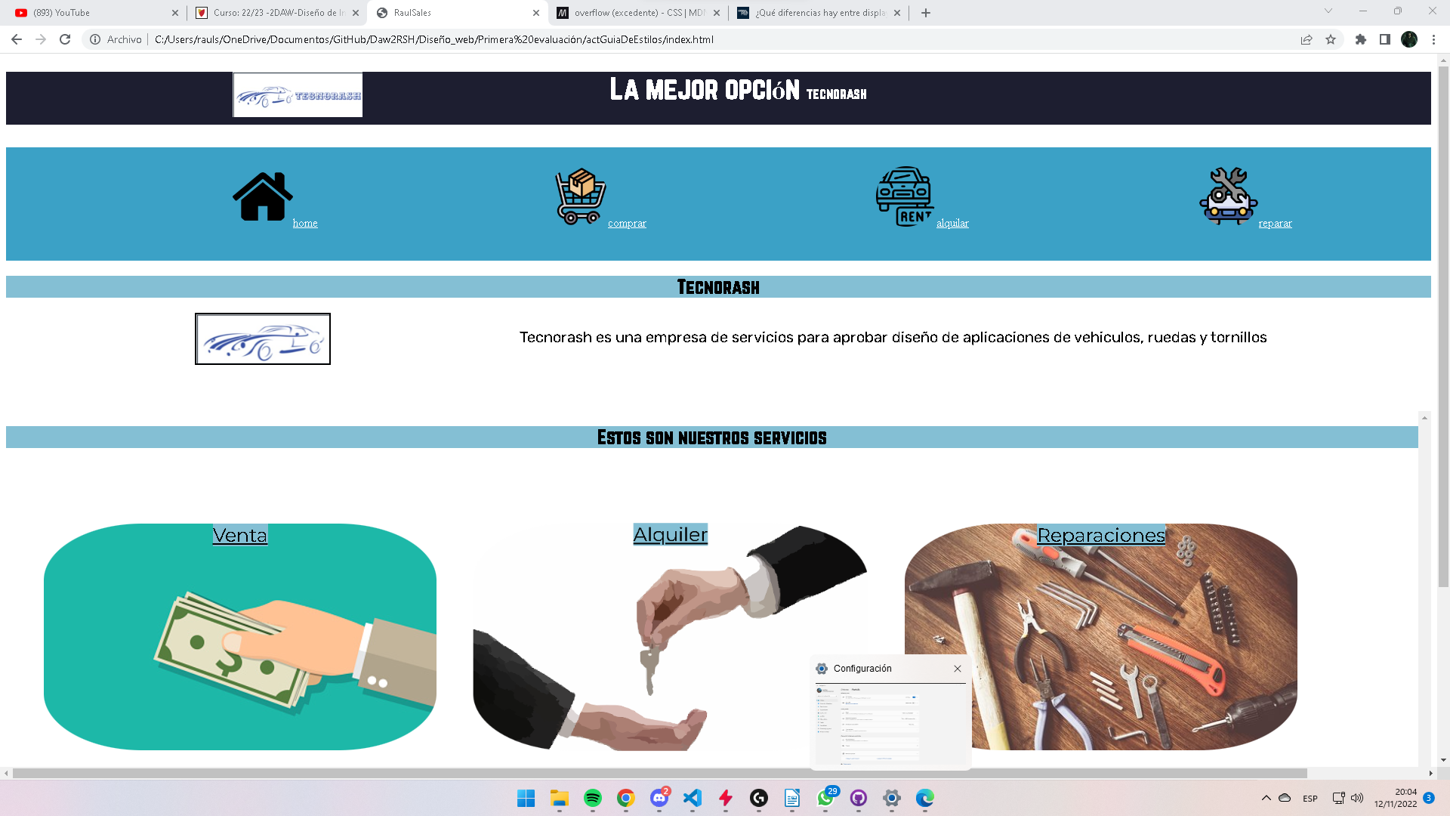

-NAVEGACIÓN EN INDEX:
tenemos varios efectos, hasta leer los requerimientos no tenia los nombres al lado de los iconos, hecho así para cumplir los requerimientos minimos, pero no los implementaría en mi página.
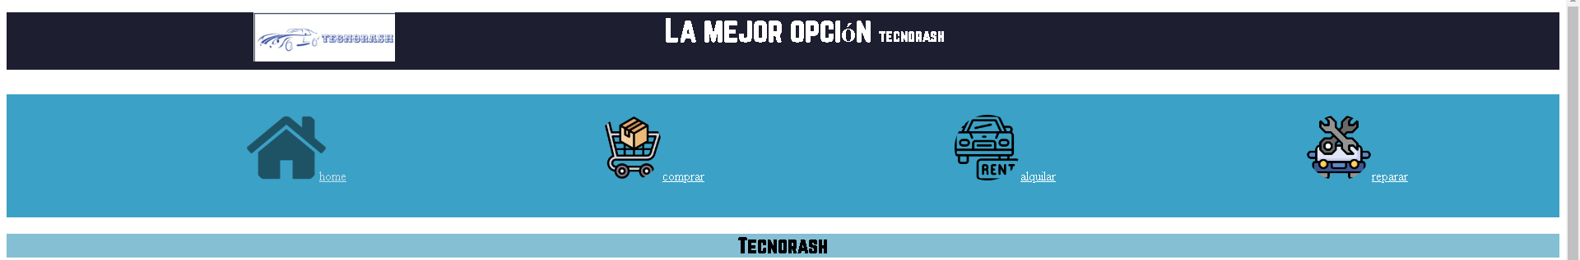
-uso de overflow:
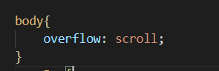

-displays:


